HU-61 — Definir contenido y estructura de la Landing Page
Sprint: Sprint 1
Componente: Frontend (React)
Estado: Ready for Review

1. Identidad del Consorcio
- Nombre corporativo: Ruta 7 Ríos
- Slogan: "Salsa, sabor y tradición en un solo latido" * Propósito institucional: Promover la oferta turística de Santiago de Cali mediante una plataforma integral que unifique atractivos culturales, naturales y gastronómicos bajo una marca sólida, sostenible y competitiva.
- Enfoque diferencial: * Turismo sostenible.
  - Identidad salsera.
  - Biodiversidad (7 ríos).
  - Experiencias auténticas.

2. Introducción
El presente documento tiene como propósito establecer los lineamientos técnicos y la estructura base de la red nacional del consorcio turístico Ruta 7 Ríos. Se diseña la arquitectura de red LAN/WAN que permitirá la interconexión segura de todas las sedes operativas en Colombia.
Los entregables incluidos comprenden el diseño lógico, la disposición física de los nodos y el soporte técnico para servicios de aplicación. Su importancia radica en garantizar la comunicación fluida entre sedes, la salida centralizada a Internet y la disponibilidad de servicios críticos para la operación.

3. Contexto del Proyecto
- Nombre del consorcio: Ruta 7 Ríos.
- Ciudad base: Santiago de Cali.
- Número de sedes: 9 sedes (Barranquilla, Bogotá, Cali, Medellín, Cartagena, Pasto, Tunja, Bucaramanga y Santa Marta).
- Relación UPB Bucaramanga: Actúa como el nodo central de salida a Internet (Proxy).
- Actividad: Empresa de servicios turísticos integrales con enfoque en cultura y biodiversidad.

4. Alcance del Diseño
El alcance de esta entrega técnica incluye:
- Diseño de red lógica: Estructura de direccionamiento IPv4/IPv6 y enrutamiento dinámico.
- Diseño de red física: Interconexión de hardware (Routers, Switches, Servidores) en simulación.
- Segmentación LAN/WAN: Separación de redes de usuario de los enlaces troncales nacionales.
- Definición de servicios de red: Ubicación estratégica de servicios por ciudad.
- Conectividad entre sedes: Malla de comunicación nacional vía WAN privada.
- Seguridad: Aplicación de políticas AAA y protección de datos (Ley 1581).
- Limitaciones: El diseño es funcional para un entorno de laboratorio en Cisco Packet Tracer.
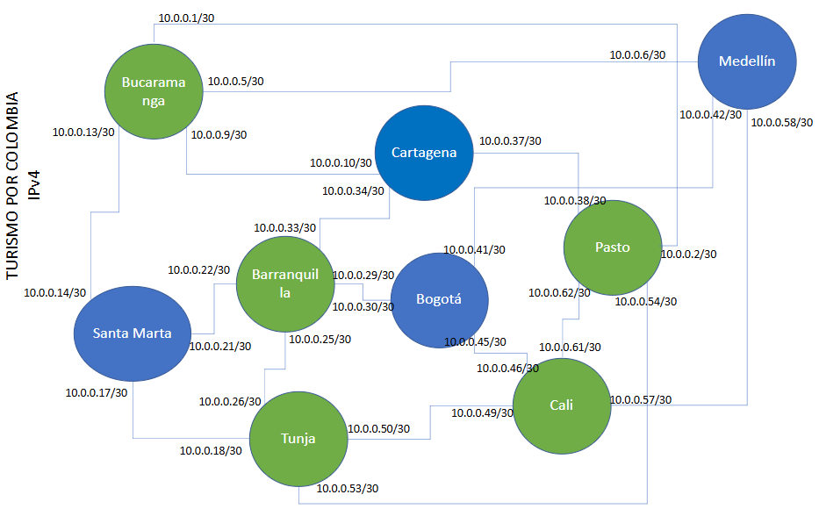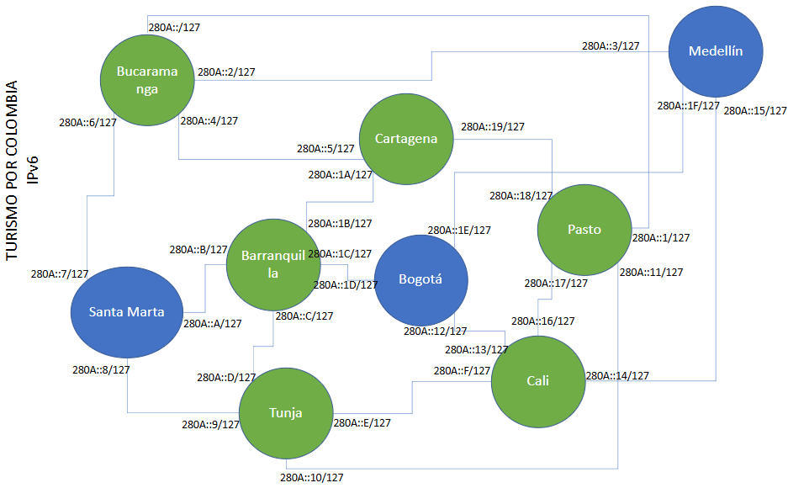

5. Requerimientos de Red
La infraestructura debe soportar los siguientes servicios obligatorios:
- Comunicación WAN privada: Enlace total entre las 9 sedes del consorcio.
- Acceso a Internet: Gestionado exclusivamente a través de la sede Bucaramanga.
- Servicio Web Corporativo: Alojamiento de la Landing Page mediante HTTPS.
- DNS Corporativo: Resolución de nombres interna (ubicado en Barranquilla).
- Correo Institucional: Mensajería para empleados (ubicado en Medellín).
- VoIP: Comunicación de voz entre sedes (ubicado en Bogotá).
- Transferencia de archivos: Servidor FTP para catálogos (ubicado en Pasto).
- Monitoreo y Almacenamiento: Gestión de logs (en Tunja) y Base de Datos (en Cartagena).
- Autenticación: Directorio centralizado mediante LDAP/AAA (en Cali).

6. Supuestos de Diseño
- Se establece un máximo de 9 sitios interconectados.
- Cada sede cuenta con su propia LAN local para usuarios y periféricos.
- Existe un Nodo Central de Salida en Bucaramanga para control de tráfico externo.
- El acceso a Internet es centralizado para aplicar políticas de seguridad uniformes.
- Los enlaces WAN son privados y dedicados, simulados mediante conexiones seriales.
- El diseño está optimizado para su validación técnica en Cisco Packet Tracer.
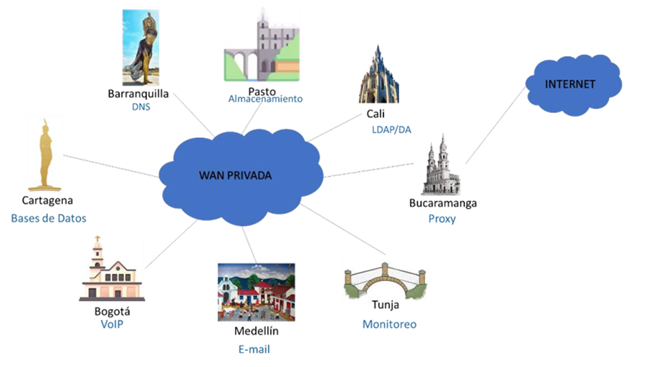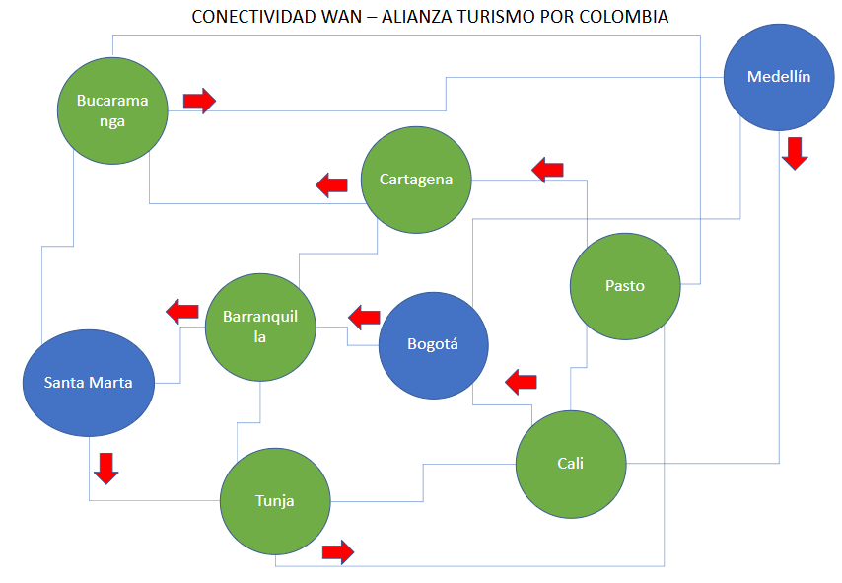

7. Arquitectura General de la Solución
- Tipo de arquitectura: Modelo Cliente-Servidor distribuido.
- Separación de redes: Clara distinción entre el tráfico de usuario (LAN) y el tráfico de interconexión (WAN).
- Flujo de información: El tráfico viaja desde el Usuario → LAN → Gateway de Sede → WAN Privada → Servidores/Otras Sedes/Internet.
- Roles de zona:
  - Zona Usuarios: Segmentos finales en cada ciudad.
  - Zona Servidores: Sedes especializadas con servicios únicos.
  - Zona de Borde: Bucaramanga como punto de inspección y salida.

8. Diagrama Lógico de Red
El diseño lógico organiza la red en segmentos de confianza protegidos por protocolos de enrutamiento dinámico (OSPF).
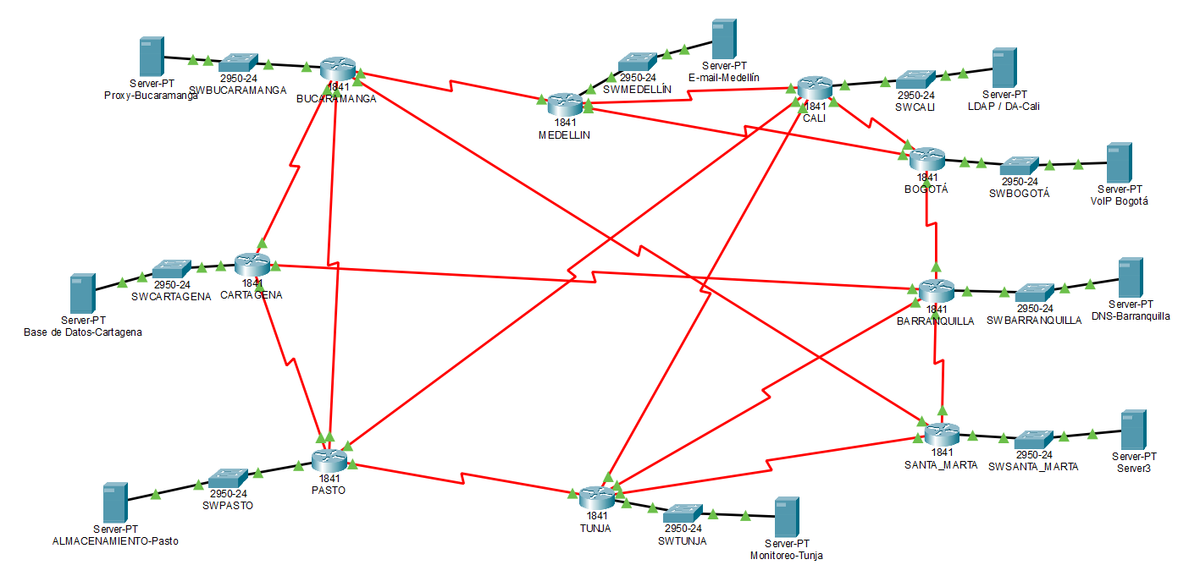
Componentes del Diagrama:
- WAN Privada: Nube central de comunicación.
- Nodos del Consorcio: 9 ciudades con direccionamiento independiente.
- Servicios Centralizados:
  - DNS: Barranquilla.
  - Autenticación (LDAP/AAA): Cali.
  - VoIP: Bogotá.
  - Base de Datos: Cartagena.
  - Email: Medellín.
  - Almacenamiento: Pasto.
  - Monitoreo: Tunja.
  - Proxy/Internet: Bucaramanga.
  - Turismo: Santa Marta.

